A BEGINNER`S GUIDE
TO THE
UNIVERSE

mystic GL1000 Carburators

by HELLCLIMBER
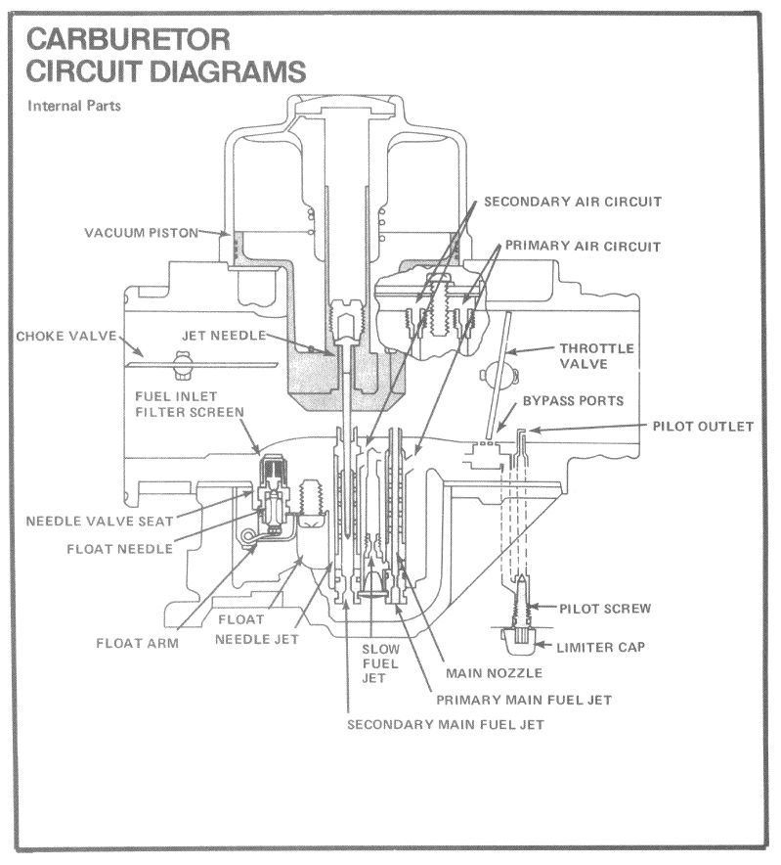
To know him is to love him - verstehe Deinen Vergaser, dann wirst Du ihn lieben!

Die Abbildung zeigt einen Querschnitt durch einen GL1000-Vergaser, auf den ersten Blick verwirrend, aber mit etwas Konzentration durchaus zu verstehen.
Übersetzung der englischen Fachbegriffe

Carburator | Vergaser
Circuit | (eigentlich: Schaltkreis, hier:) System
Throttle valve | Drosselklappe
Choke valve | Choke-Klappe, Kaltstart-Klappe
Pilot outlet | Leerlauf-Auslass-Röhrchen
Pilot screw | Leerlaufgemischregulierschraube
Limiter cap | Plastik-Kappe
Bypass-ports | Übergangsbohrungen
Slow fuel jet | Leerlauf(benzin)düse
Primary main fuel jet | Primärhaupt(benzin)düse
Main nozzle | Hauptmischrohr
sekundary main fuel jet | Sekundärhaupt(benzin)düse
primary air circuit | Primärluftsystem
sekundary air circuit | Sekundärluftsystem
Needle jet | Nadeldüse
Jet needle | Düsennadel
Float | Schwimmer
Float arm | Schwimmer-Arm (-Hebel)
Float needle | Schwimmernadel
Needle valve seat | (etwa:) Schwimmernadel-Sitz
Fuel inlet filter screen | Benzinfilter
Vakuum piston | Unterdruck-Kolben

Im folgenden werde ich die Luftdüsen eben so benennen,
die Benzindüsen hingegen einfach nur als Düsen bezeichnen.
Back to the nitty-gritty: Grundsätzliche Funktion eines Vergasers:
Benzin und Luft werden vermischt, dieses Gemisch wird dann zum Motor geleitet und verbrennt dort. Eine optimale Verbrennung wird dann stattfinden, wenn das Verhältnis von Benzin zu (Luft-)Sauerstoff gerade so ist, dass jedes Benzin-Molekül genau so viele Sauerstoff-Moleküle vorfindet, das es vollständig zu CO₂ und Wasser reagieren kann. Dann bleibt kein unverbranntes Benzin übrig, das noch ungenutzte Energie enthält, es bleibt aber auch kein Sauerstoff übrig, der unnötig Platz im Brennraum wegnimmt.
Aus verschiedenen Gründen wird je nach Betriebszustand von dieser optimalen Mischung abgewichen. Soll weniger Benzin im Gemisch sein, dann wird das Gemisch als mager (engl. lean) bezeichnet. Umgekehrt wird manchmal ein Überschuss an Benzin gewünscht, das Gemisch ist dann fett oder angereichert (engl. rich).
Der komplizierte Aufbau eines Vergaser soll gewährleisten, dass der Motor immer mit dem jeweils passenden Gemisch versorgt wird.
Bei einem Saugmotor wird das Benzin durch einen Unterdruck in den Vergaser gesaugt. Dieser Unterdruck kann auf zwei etwas unterschiedliche Arten entstehen.
Variante 1: Es entsteht ein Unterdruck, wenn aus einem (mehr oder weniger) geschlossenen Raum die dort vorhandene Luft abgesaugt wird, das dürfte jedem aus der Alltagsanschauung klar sein.
Variante 2: Es entsteht dort ein Unterdruck, wo die Luft (oder sonst ein Gas) sich bewegt. Dabei ist der Unterdruck um so größer, je schneller sich die Luft bewegt.
Im Vergaser werden beide Varianten verwendet, um Benzin anzusaugen.
Wenn der Motor dreht, so erzeugt der sich abwärts bewegende Kolben einen Unterdruck, dadurch wird durch den Vergaser Luft angesaugt. Im Vergaser ragen verschiedene Röhrchen in den Querschnitt (Luftweg) hinein, durch die Benzin angesaugt werden kann. Das Benzin wird aus diesen Röhrchen mitgerissen und dabei zerstäubt. Je nach Betriebstemperatur ist der Vergaser daher zunächst hauptsächlich ein Zerstäuber. Auf dem Weg durch den heißen Ansaugkrümmer verdampfen die kleinen Benzinkügelchen in der Luft dann mehr oder weniger, so dass tatsächlich Benzin-Gas im Motor ankommt.
Die Drosselklappe reguliert, wie viel Luft durch den Vergaser gesaugt wird und somit auch, wie viel Gemisch im Motor ankommt. Sie ist (bezogen auf den Gasstrom) hinter dem Hauptsystem angeordnet.
All systems go: Mehrere Systeme
In fast allen Vergasern finden sich mindestens zwei Systeme (engl. circuits) zur Gemischaufbereitung. Grund dafür ist, dass je nach Drehzahl höchst unterschiedlich viel Benzin "vergast" werden muss. Im Leerlauf (engl. idle) wird relativ wenig Luft angesaugt, entsprechend bewegt sich die Luft im Vergaser eher langsam und erzeugt somit dort nur wenig Unterdruck. Wäre nur das Hauptsystem (Main fuel Circuit) vorhanden, so würde bei niedrigen Drehzahlen gar kein (bzw. zu wenig) Benzin angesaugt werden, der Motor ginge aus. Es ist daher noch ein Leerlaufsystem (slow fuel circuit) notwendig. Der Ausgang des Leerlaufsystems (pilot outlet) ist hinter der Drosselklappe platziert und ist daher auch (und besonders) einem Unterdruck ausgesetzt, wenn die Klappe geschlossen ist.
Die Vergaser der GL1000 sind mit einen Leerlaufsystem, Übergangsbohrungen, einem Primärhauptsystem und einem Sekundärhauptsystem ausgerüstet.
Die Funktionsweise dieser Systeme soll nun schrittweise erläutert werden.
Mix me up, Scotty: Die Emulsion bringt´s
Allen Systemen gemein ist, dass dort eine so genannte Emulsion erzeugt wird, ein Vorgemisch aus Benzin und Luft. Diese Vormischung geschieht dadurch, dass durch den Unterdruck sowohl Benzin als auch Luft durch das selbe System von Bohrungen gesaugt werden. Die Menge des angesaugten Benzins wird jeweils durch die die Benzindüse (FUEL JET) und die Luftdüse (AIR JET) begrenzt. Eine kleine Benzindüse lässt weniger Benzin durch, das ist jedem klar. Was aber tut die Luftdüse? Durch eine größere Luftdüse wird mehr Luft angesaugt, also kann gleichzeitig weniger Benzin durch den unveränderten Querschnitt der Bohrungen fließen. Man spricht daher auch von Bremsluft, Weber nennt die Luftdüse treffend Luftkorrekturdüse, die Luft, die sie durchlässt, korrigiert die Menge des Benzins.
Wozu der Umstand, warum nimmt man nicht gleich die richtige Benzindüse und spart sich die Luftdüse? Dafür gibt es zwei Gründe:
1. Man möchte gerne Emulsion ansaugen und nicht nur Benzin, denn Emulsion zerstäubt und verdampft viel besser als reines Benzin.
2. Bei höherer Drehzahl (also bei mehr Unterdruck) wird im Verhältnis mehr Luft und daher weniger Benzin angesaugt, die Emulsion wird dadurch dynamisch "magerer".
Will man ein System "fetter" einstellen, so gibt es zwei Möglichkeiten: Entweder eine größere Benzindüse oder eine kleinere Luftdüse einbauen. Wird die Benzindüse vergrößert, wird über den ganzen Drehzahlbereich des Systems die Emulsion angereichert, wird die Luftdüse verkleinert, so wirkt sich das hauptsächlich auf den unteren Drehzahlbereich aus.
Bei Weber heißt es: Eine 0,05 mm kleinere Benzindüse entspricht einer 0,15 mm größeren Luftdüse. Entsprechendes gilt natürlich auch für eine magerere Einstellung.
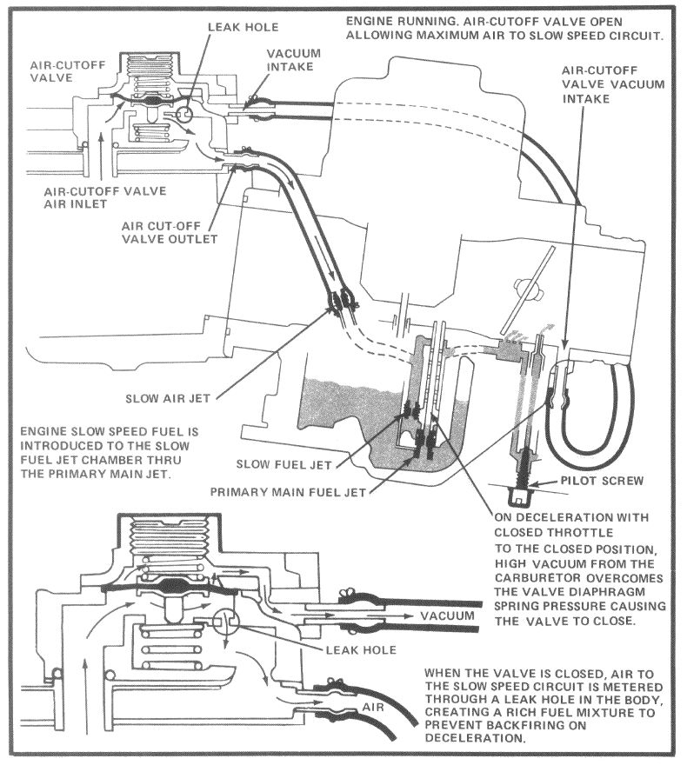
Kein Hamsterrad: Das Leerlaufsystem
In der Abb. interessiert uns zunächst nur der rote Kasten.
Nehmen wir an, die Drosselklappe sei ganz fast ganz geschlossen (sie verdeckt dann die drei Übergangsbohrungen). Wenn der Motor dreht, kann nur wenig Luft an der Klappe vorbei, es entsteht ein Unterdruck (Variante 1), der Emulsion aus dem Pilot-outlet-Röhrchen saugt. Die Emulsion entsteht, indem Benzin aus der Schwimmerkammer durch die Primärhauptdüse und die Leerlaufdüse in die slow fuel jet chamber gelangt. Das ist einfach die Bohrung, in die die Leerlaufdüse geschraubt wird. Oben in dieser "Kammer" kommt durch eine Bohrung (hier gestrichelt gezeichnet) Luft hinzu, Emulsion entsteht. Die Menge der Luft wird durch die Leerlaufluftdüse (slow air jet) begrenzt. Die Leerluftluftdüse findet sich in einem kleinen Messingknie außen am Vergaser, zu dem ein Schlauch führt, der am Plenum angeschlossen ist. Die Emulsion gelangt an den Übergangsbohrungen vorbei zur Leerlaufgemischregulierschraube (pilot screw) und von dort zum Pilot-outlet-Röhrchen.
Im Standgas wird der Motor tatsächlich nicht nur durch das Outlet-Röhrchen, sondern auch durch zumeist eine Übergangsbohrung mit Emulsion versorgt. Beim Synchronisieren und beim Einstellen der Standgasschraube wird die Drosselklappe soweit geöffnet, dass die letzte Bohrung hinter der Klappe liegt und damit dem Unterdruck ausgesetzt ist.
Wird nun die leicht Gas gegeben, öffnet sich die Drosselklappe weiter, auch aus der zweiten und dritten Bohrung wird Emulsion gesaugt (siehe Abb.), der Motor bekommt mehr Benzin und dreht hoch. Wird die Drosselklappe noch weiter geöffnet, beginnt das Primärhauptsystem seine Arbeit. Die Übergangsbohrungen haben ihren Namen also daher, dass sie den Motor im Übergangsbereich zwischen der reinen Standgas-Versorgung durch das Pilot-outlet-Röhrchen und Arbeitsbeginn des Primärhauptsystems mit Emulsion beliefern.

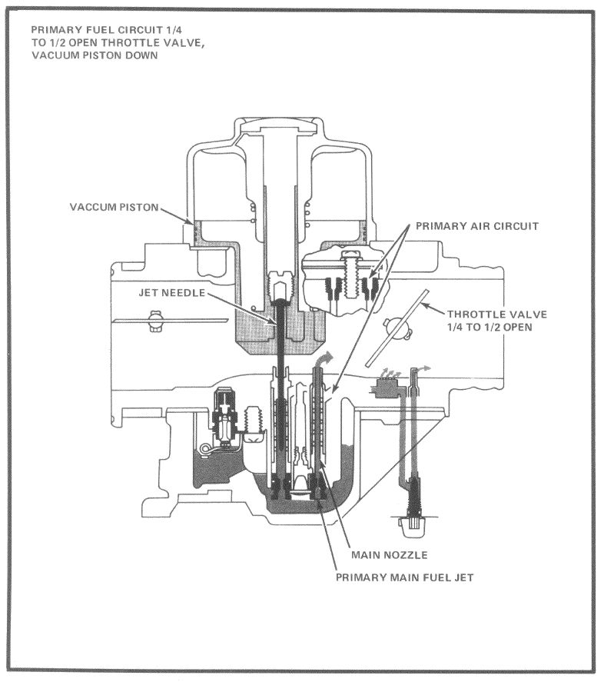
Darf´s ein bisschen mehr sein? Das Primärhauptsystem
Ab etwa ein Viertel bis zur halb geöffneter Drosselklappe wird zusätzlich das Primärhauptsystem aktiv. Die Luft strömt nun schnell genug, um Emulsion aus dem Mischrohr (main nozzle) zu saugen (Unterdruck Variante 2). Der durch die strömende Luft erzeugte Unterdruck ist allerdings noch nicht so groß, als dass er den Unterdruckkolben des Sekundärhauptsystems anheben könnte. Die Primärhauptdüse und die Primärluftdüse begrenzen die Menge der Emulsion.
Die Primärluftdüse liegt in der Seitenansicht vor dem Vakuumkolben und ist in der Abb. der Anschaulichkeit halber etwas seitlich versetzt dargestellt. Durch einige Bohrungen (die nicht eingezeichnet sind) gelangt die Luft (blau) zum Mischrohr. Das Mischrohr ist ein Messingrohr, an dessen unteres Ende die Primärhauptdüse anschließt. Das Rohr besitzt viele kleine Bohrungen, durch die Luft eindringt und sich mit dem Benzin vermischt. Das Mischrohr ragt etwas in den Vergaserquerschnitt hinein, dadurch wird die Zerstäubung verbessert.
Bei vielen Motorrädern gibt es nur ein Hauptsystem, unser Primärhauptsystem entfällt bei diesen Modellen.
Ab etwa halb geöffneter Drosselklappe reicht der Unterdruck im Vergaser, um den Unterdruckkolben anzuheben, zusätzlich zu den bisher dargestellten Systemen arbeitet nun auch das Sekundärhauptsystem.

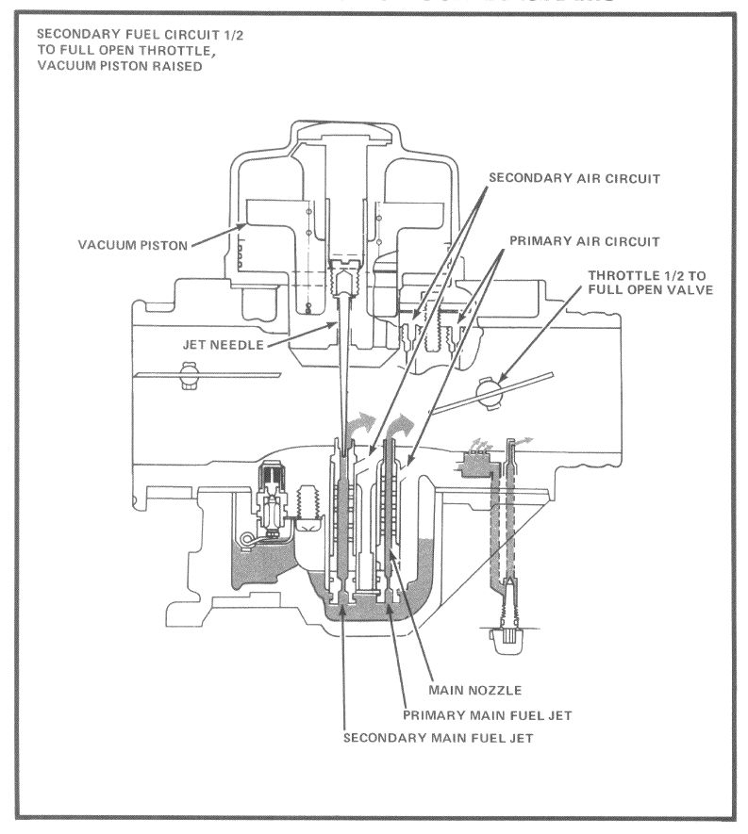
Don´t take second best: Das Sekundärhauptsystem
Das Sekundärhauptsystem ist ähnlich wie das Primärhauptsystem aufgebaut, wieder gibt es eine Luftdüse und eine Benzindüse, beide führen zu einem Mischrohr, das hier Nadeldüse genannt wird.
Im Unterschied zum Primärsystem ragt hier von oben eine sog. Düsennadel in das Mischrohr hinein und verschließt die Öffnung des Rohres teilweise. Die konische Düsennadel ist am Unterdruckkolben befestigt, in dem Maße, wie sich der Kolben hebt oder senkt, vergrößert bzw. verkleinert sich die Öffnung des Mischrohres zum Vergaserquerschnitt, entsprechend zerstäubt mehr oder weniger Emulsion.
Vergaser mit Unterdruckkolben nennt man auch CV-Vergaser, das CV steht für Constant Velocity (manchmal auch Constant Vakuum), zu deutsch Gleichdruckvergaser.

Den Sinn dieser Konstruktion erkläre ich unten, entscheidend ist, dass der Kolben bei steigender Drehzahl nach und nach den gesamten Querschnitt des Vergasers freigibt, die maximale Luftmenge wird von allen vier Quellen mit Emulsion versorgt.
It´s not a joke: Würg´ ihn, Emil - Der Choke
Bei der GL1000 wird als Kaltstarthilfe eine simple Choke-Klappe verwendet. Diese Klappe ist im Luftstrom vor den verschiedenen Zerstäuberröhrchen angebracht, wird sie (teilweise) geschlossen, so entsteht hinter ihr ein Unterdruck, entsprechend wird das Gemisch insgesamt fetter, unabhängig davon, welches System aktiv ist. Der Vergaser wird quasi abgewürgt, bekommt also weniger Luft, daher der Begriff Choke (würgen: engl. to choke).
Das Anfetten des Gemisches beim Kaltstart ist notwendig, da bei kaltem Motor immer ein Teil des Benzins an kalten Stellen von Ansaugkrümmer, Zylinderwand oder Zylinderkopf kondensiert und daher nicht zur Verbrennung zur Verfügung steht. Auch verdampft das zerstäubte Benzin bei Kälte nicht vollständig und verbrennt daher schlechter.
Modernere Motorradvergaser (z.B. Mikunis ab ~1977) fetten das Gemisch nicht durch abwürgen an, sondern erhöhen statt dessen die Menge des angesaugten Benzins durch ein eigenes Kaltstart-Kraftstoffsystem, das manuell (und später auch automatisch) geöffnet bzw. geschlossen werden kann.

Nichts für Asthmatiker: Das Luftabsperrventil (air-cutoff valve)
Die Luftzufuhr zur Leerlaufluftdüse führt bei unseren Mopeds durch das Luftabsperrventil, das folgende Funktion hat:
Bei mäßigem Unterdruck im Ansaugtrakt (beim normalen Fahren) ist dieses Ventil geöffnet, Luft kommt ungehindert zur Leerlaufluftdüse. Wenn man nun den Gashahn zumacht, also die Drosselklappe schließt, dreht der Motor ja noch relativ hoch. Dadurch entsteht hinter der geschlossenen Klappe ein hoher Unterdruck, dieser wird (am Vergaser 2 - vorne rechts- abgenommen und) über einen Schlauch zum Luftabsperrventil geleitet, das Ventil schließt und lässt nur noch durch eine kleine Bohrung (Leak Hole) Luft in Richtung Leerlaufluftdüse(n). Dadurch wird wie gehabt die Emulsion und somit auch das Gemisch angereichert.
Killed by friendly fire: Backfire verhindern
Sinn der Sache: Das so genannte "backfiring" wird verhindert.
"Backfire" bedeutet, dass Gemisch im Ansaugtrakt verbrennt. Zum "backfiring" kann es kommen, wenn bei hoher Drehzahl die Drosselklappe geschlossen wird. Durch den starken Unterdruck magert die Emulsion im Leerlaufsystem stark ab (s.o). Das Gemisch wird dann sehr mager und verbrennt deshalb so langsam, dass die Verbrennung noch stattfindet, während sich das Einlassventil schon wieder öffnet. Das im Vergaser "wartende" Gemisch wird dann entzündet, die Flammen schlagen bis in das Plenum. (Um den Luftfilter zu schützen, falls es doch einmal passiert, sind im Plenum Gitter angebracht, die die Flammen aufhalten sollen.)
Under pressure - Den Druck aushalten
Ein Gleichdruckvergaser ist eine schlaue Erfindung, die uns Alltagsfahrern das Leben (bzw. Fahren) erleichtert. Er funktioniert folgendermaßen:
In den Vergaserquerschnitt ragt von oben ein Kolben (Vakuum piston) hinein und versperrt den Luftweg bis auf einen kleinen Durchlass. Wird viel Luft vom Motor angesaugt, so bewegt sich die Luft in dem kleinen Durchlass unter dem Unterdruck-Kolben schnell und erzeugt dort einen starken Unterdruck. Dieser Unterdruck gelangt durch Bohrungen im Kolben auf dessen Oberseite und saugt daher den Kolben nach oben. Da nun der Durchlass größer wird, bewegt sich die Luft (da die angesaugte Luftmenge sich ja nicht verändert hat) jetzt langsamer unter dem Kolben hindurch. Entsprechend sinkt dort der Unterdruck und der Kolben sinkt wieder etwas hinab. Je nach Drehzahl des Motors pendelt sich die Höhe des Kolbenstandes ein, bei hoher Drehzahl wird viel Luft angesaugt, der Kolben steigt, bei niedriger Drehzahl sinkt entsprechend der Kolben. Es wird jeweils so viel Luft durchgelassen, wie der Motor braucht. Dabei ist der Kolben so konstruiert, dass unter ihm eine konstante Luftgeschwindigkeit von ca. 40 bis 50m/s erzeugt wird. Dies hat dann einen konstanten Unterdruck zur Folge, daher heißt das Ding Gleichdruckvergaser.
Die unten am Kolben angebrachte konische Düsennadel wird durch das Heben und Senken des Kolbens mehr oder weniger aus der Nadeldüse herausgezogen und vergrößert bzw. verkleinert so die Öffnung des Mischrohres. Dadurch kann die jeweils zur Luftmenge passende Kraftstoffmenge angesaugt werden.
Was soll das Ganze?
Wenn es kein CV-System im Vergaser gäbe, würde beim plötzlichen Öffnen der Drosselklappe bei niedriger Drehzahl folgendes passieren: Der Vergaser hat eine große Öffnung (den ganzen Vergaserquerschnitt), aber es wird noch recht wenig Luft angesaugt. Daher sinkt der durch Strömung verursachte Unterdruck plötzlich ab und daher wird kein Benzin mehr angesaugt, der Motor stirbt ab. Beim CV-System passiert hingegen erst einmal gar nichts, da die Luftmenge ja durch den Kolben begrenzt wird. Da nun aber die Luft nicht mehr durch die Drosselklappe behindert wird, kann sie schneller strömen, dadurch hebt sich der Kolben, Luftmenge und angesaugte Emulsion nehmen zu, bis schließlich die Luftmenge wieder durch den neuen Stand der Drosselklappe begrenzt wird.
Nachteil der CV-Vergaser ist, dass sie etwas träge auf den Gasgriff reagieren.
Im Motorsport werden daher Drosselklappen- oder Schiebervergaser verwendet, die keine Unterdruckkolben haben. Da ist dann der Fahrer selbst für alles verantwortlich.

